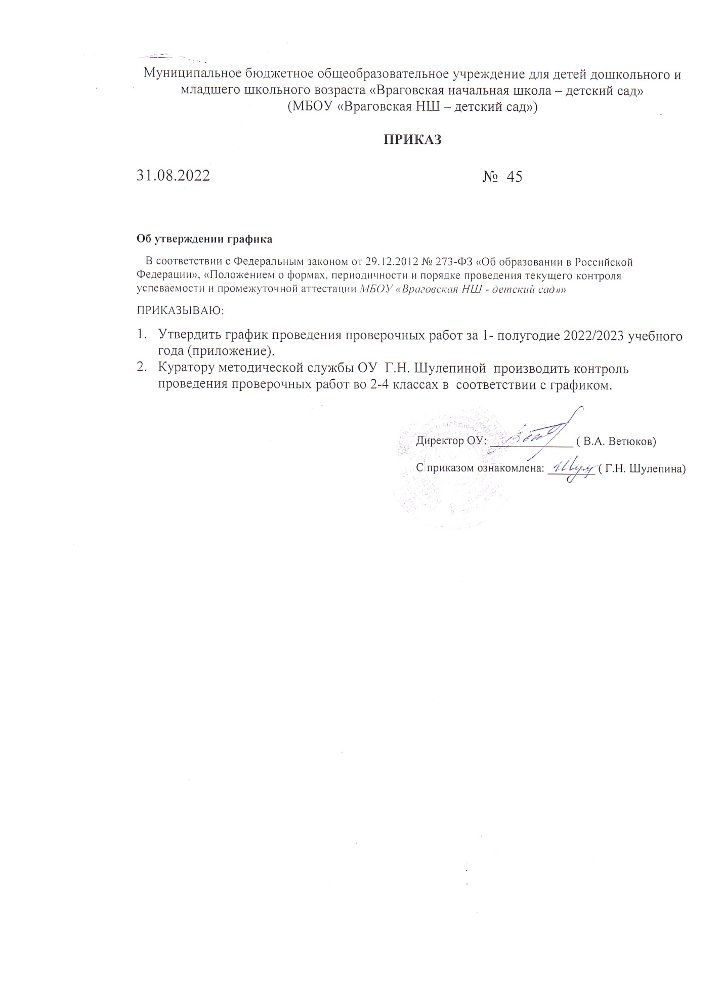

*Приложение к приказу № 45 от 31.08.2022 г*

**График** **проведения оценочных процедур**

**на 1 полугодие 2022-2023 учебного года**

|  |  |  |  |  |  |  |
| --- | --- | --- | --- | --- | --- | --- |
| **№** | **Дата** | **Предмет** | **Класс** | **Учитель** | **Время**  **проведения** | **Кабинет** |
| *1* | *06.10.2022* | *Математика* | 2 | *Крутилова С.В.* | *9.25.-10.10* | *2* |
| *2* | *21.10.2022* | *Русский* | *2* | *Крутилова С.В.* | *9.20 -10.10* | *2* |
| *3* | *06.10.2022* | *Математика* | *3* | *Баженова В.Ю.* | *9:20 –10:10* | *1* |
| *4* | *21.10.2022* | *Русский язык* | *3* | *Баженова В.Ю.* | *9:20 –10:10* | *1* |
| *5* | *18.10.2022* | *Русский язык* | *4* | *Крутилова С.В.* | *10:20 – 11.05* | *2* |
| *6* | *20.10.2022* | *Математика* | *4* | *Крутилова С.В.* | *10:20 – 11:05* | *2* |
| *7* | *12.10.2022* | *Английский язык* | *4* | *Дудина Г.В.* | *9:20 – 10:10* | *2* |
| *8* | *13.12.2022* | *Русский язык* | *2* | *Крутилова С.В.* | *9:20 - 10:10* | *2* |
| *9* | *22.12.2022* | *Математика* | *2* | *Крутилова С.В.* | *10.20 – 11.05* | *2* |
| *10* | *08.12.2022* | *Литературное чтение* | *2* | *Крутилова С.В.* | *9:20 - 10:10* | *2* |
| *11* | *27.12.2022* | *Окружающий мир* | *2* | *Крутилова С.В.* | *10.20 – 11.05* | *2* |
| *12* | *23.12.2022* | *Родной (русский ) язык* | *2* | *Крутилова С.В.* | *9:20 - 10:10* | *2* |
| *13* | *22.12.2022* | *Математика* | *3* | *Баженова В.Ю.* | *9:20 - 10:10* | *1* |
| *14* | *13.12.2022* | *Русский язык* | *3* | *Баженова В.Ю.* | *10.20 – 11.05* | *1* |
| *15* | *23.12.2022* | *Родной (русский) язык* | *3* | *Баженова В.Ю.* | *10.20 – 11.05* | *1* |
| *16* | *08.12.2022* | *Литературное чтение* | *3* | *Баженова В.Ю.* | *10.20 – 11.05* | *1* |
| *17* | *27.12.2022* | *Окружающий мир* | *3* | *Баженова В.Ю.* | *9:20 - 10:10* | *1* |
| *18* | *15.12.2022* | *Английский язык* | *3* | *Дудина Г.В.* | *9:20 - 10:10* | *1* |
| *19* | *22.12.2022* | *Математика* | *4* | *Крутилова С.В.* | *10.20 – 11.05* | *2* |
| *20* | *13.12.2022* | *Русский язык* | *4* | *Крутилова С.В.* | *9:20 - 10:10* | *2* |
| *21* | *23.12.2022* | *Родной (русский) язык* | *4* | *Крутилова С.В.* | *9:20 - 10:10* | *2* |
| *22* | *08.12.2022* | *Литературное чтение* | *4* | *Крутилова С.В.* | *9:20 - 10:10* | *2* |
| *23* | *27.12.2022* | *Окружающий мир* | *4* | *Крутилова С.В.* | *10.20 – 11.05* | *2* |
| *24* | *20.12.2022* | *Английский язык* | *4* | *Дудина Г.В.* | *9:20 - 10:10* | *2* |
| *25* | *06.12.2022* | *ОРКСЭ* | *4* | *Крутилова С.В.* | *10.20 – 11.05* | *2* |
|  |  |  |  |  |  |  |

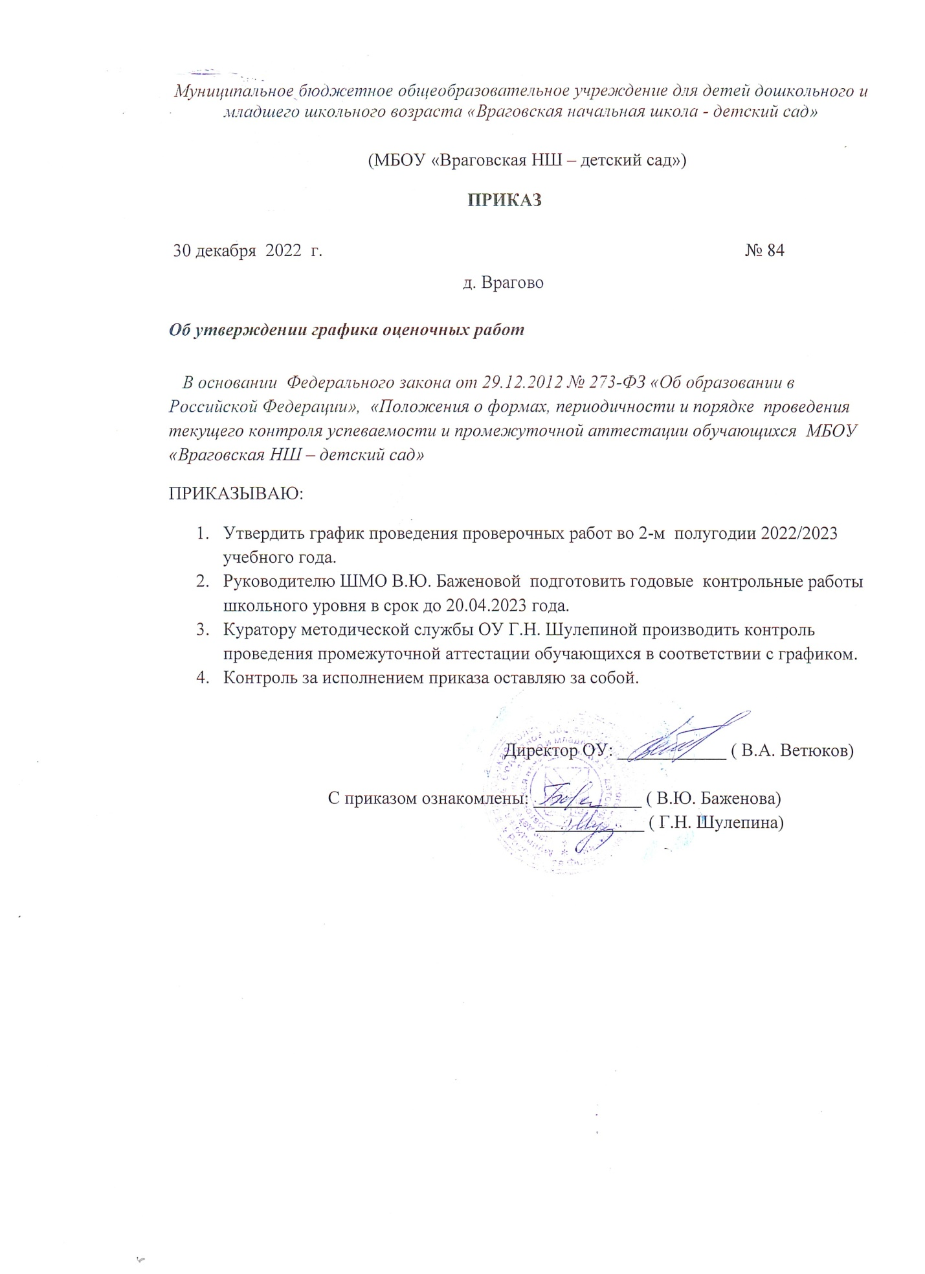

*Приложение к приказу № 84 от 30.12.2022 г*

**График** **проведения оценочных процедур**

**во 2-м полугодии 2022-2023 учебного года**

|  |  |  |  |  |  |  |
| --- | --- | --- | --- | --- | --- | --- |
| **№** | **Дата** | **Предмет** | **Класс** | **Учитель** | **Время**  **проведения** | **Кабинет** |
| *1* | *16.03.2023* | *Математика* | 2 | *Крутилова С.В.* | *9.25.-10.10* | *2* |
| *2* | *22.03.2023* | *Русский* | *2* | *Крутилова С.В.* | *9.25 -10.10* | *2* |
| *3* | *16.03.2023* | *Математика* | *3* | *Баженова В.Ю.* | *9:25 –10:10* | *1* |
| *4* | *22.03.2023* | *Русский язык* | *3* | *Баженова В.Ю.* | *9:25 –10:10* | *1* |
| *5* | *22.03.2023* | *Русский язык* | *4* | *Крутилова С.В.* | *10:20 – 11.05* | *2* |
| *6* | *16.03.2023* | *Математика* | *4* | *Крутилова С.В.* | *10:20 – 11:05* | *2* |
| *7* | *21.03.2023* | *Английский язык* | *4* | *Дудина Г.В.* | *9:25 – 10:10* | *2* |
| *8* | *16.05.2023* | *Русский язык* | *2* | *Крутилова С.В.* | *9:25 - 10:10* | *2* |
| *9* | *24.05.2023* | *Математика* | *2* | *Крутилова С.В.* | *10.20 – 11.05* | *2* |
| *10* | *27.04.2023* | *Литературное чтение* | *2* | *Крутилова С.В.* | *9:25- 10:10* | *2* |
| *11* | *11.05.2023* | *Окружающий мир* | *2* | *Крутилова С.В.* | *10.20 – 11.05* | *2* |
| *12* | *23.05.2023* | *Литературное чтение на родном (русском) языке* | *2* | *Крутилова С.В.* | *9:25 - 10:10* | *2* |
| *13* | *26.04.2023* | *Английский язык* | *2* | *Дудина Г.В.* | *9.25-10:10* | *2* |
| *14* | *25.05.2023* | *Математика* | *3* | *Баженова В.Ю.* | *9:20 - 10:10* | *1* |
| *15* | *16.05.2023* | *Русский язык* | *3* | *Баженова В.Ю.* | *10.20 – 11.05* | *1* |
| *16* | *23.05.2023* | *Литературное чтение на родном (русском) языке* | *3* | *Баженова В.Ю.* | *10.20 – 11.05* | *1* |
| *17* | *27.04.2023* | *Литературное чтение* | *3* | *Баженова В.Ю.* | *10.20 – 11.05* | *1* |
| *18* | *12.05.2023* | *Окружающий мир* | *3* | *Баженова В.Ю.* | *9:20 - 10:10* | *1* |
| *19* | *24.05.2023* | *Английский язык* | *3* | *Дудина Г.В.* | *9:20 - 10:10* | *1* |
| *20* | *20.04.2023* | *Математика ( ВПР)* | *4* | *Крутилова С.В.* | *10.20 – 11.05* | *2* |
| *21* | *05.04.2023* | *Русский язык (ВПР- 1часть - диктант)* | *4* | *Крутилова С.В.* | *9:20 - 10:10* | *2* |
| *22* | *12.04.2023* | *Русский язык (ВПР- 2 часть )* | *4* | *Крутилова С.В.* | *9:20- 10:10* | *2* |
| *23* | *23.04.2023* | *Литературное чтение на родном (русском ) языке* | *4* | *Крутилова С.В.* | *9:20 - 10:10* | *2* |
| *24* | *28.04.2023* | *Литературное чтение* | *4* | *Крутилова С.В.* | *9:20 - 10:10* | *2* |
| *25* | *18.05.2023* | *Окружающий мир (ВПР)* | *4* | *Крутилова С.В.* | *10.20 – 11.05* | *2* |
| *26* | *23.05.2023* | *Английский язык* | *4* | *Дудина Г.В.* | *9:20 - 10:10* | *2* |
| *27* | *27.04.2023* | *ОРКСЭ* | *4* | *Баженова В.Ю.* | *10.20 – 11.05* | *2* |